Конспект урока окружающего мира во 2 классе по УМК «Перспектива»
Тема урока: «Как разные животные готовятся к зиме».
Учитель: Хурулова Сохибжамал Немаджановна
Цели: помочь изучить особенности жизни разных животных осенью в связи с подготовкой к зимнему периоду; учить находить в тексте информацию о способах подготовки животных к зиме, в ходе групповой работы, и представлять результаты этой работы.
Тип урока: урок открытия новых знаний.
Оборудование: компьютер, проектор, экран, иллюстрации с изображением животных, презентация к уроку «Как животные готовятся к зиме».
Используемые технологии: деятельностный метод, технология проблемного метода обучения
Методы и приёмы: исследовательский, наглядный, практический.
Планируемые результаты:
Личностные: воспитывать заботливое отношение к животным, расширить знания детей о зверях, готовящихся к зиме.
Предметные: формировать представление детей о разнообразии животного мира, научить определять последовательность событий в природе и их связи, расширить знания детей о диких животных, готовящихся к зиме.
Метапредметные: Регулятивные: определять и формулировать цель на уроке с помощью учителя, планировать своё действие в соответствии с поставленной задачей, воспитывать умение работать в группе и самостоятельно, оказывать помощь товарищу, умение провести самооценку. Коммуникативные: формировать умения обобщать, делать выводы, находить закономерности.
Познавательные: развивать память, логическое мышление и речь на языке предмета, развивать познавательный интерес.

Этапы урока | Содержание деятельности учителя | Деятельность детей
- Самоопределение к деятельности  Цель: включение детей в деятельность на личностно-значимом уровне. | Слайд 1.  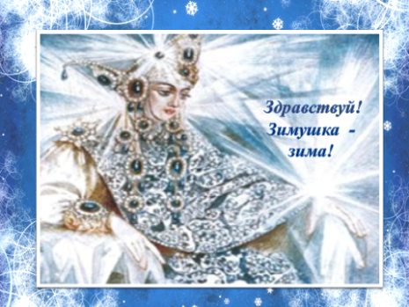  Необычный день у нас  И гостями полон класс.  Что гостям сказать нам надо?  -Видеть вас мы очень рады!  На рабочий лад настройтесь –  Поудобнее устройтесь. | Стоят у парт.  Приветствуют гостей.  Усаживаются за рабочие места.
- Актуализация знаний  Цель: повторение изученного материала, необходимого ля «открытия нового знания» | Слайд 2.  На прошлом уроке мы раскрывали птичьи секреты. Сейчас мы проверим себя, хорошо ли усвоили материал.  У вас есть сигнальные карточки – если вы согласны с утверждением показывайте «+», если нет – то «-».  1.В разные времена года абсолютно все птицы остаются на одном месте.  Выскажете свое мнение.  2.Правда ли, что птицы ориентируются по длине светового дня и это служит им сигналом для отлета?  3. Существуют ли такие птицы, которые делают запасы на зиму?  4.Согласны ли вы, что птиц подразделяют на зимующих и перелетных?  Слайд 3.  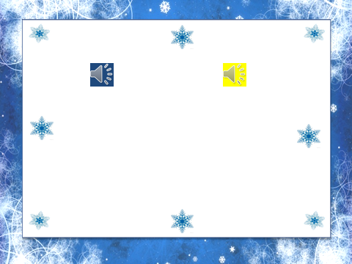  5.Послушайте пение птицы.  -Является ли птица перелетной?  Выскажете свое мнение.  5.Является ли птица зимующей.  Выскажете своё мнение.  По вашим сигналам я понимаю, что тема усвоена на хорошем уровне.  В рамках проекта «Помоги птицам зимой мы подготовили фотовыставку. Спасибо ребята за труд и заботу. | Показ сигнальными карточками.  -  -не все, некоторые не приспособлены к холодам.  +  +  +  -  -ворона - эта птица зимующая  -  -скворец - эта птица перелетная
- Постановка учебной задачи  Цель: формулирование темы и цели урока | Что же ждёт нас на этом уроке вы узнаете, когда соберете пазлы из конверта.  Слайд 4.  1 группа – медведь  2 группа - заяц  3 группа – лиса  4 группа – белка  Открываю картинки на доске.  Закрываю слайд  В какое время года изображены все животные?  С наступлением осени перелётные птицы улетают в теплые края, а что делать нелетающим животным с наступлением холодов?  Может ли кто-нибудь из вас назвать тему урока?  Вывешиваю тему.  Такая подготовка на языке науки называется «приспособления»  Вывешиваю карточку со словом.  Предположите, что нам нужно узнать на уроке? | -собирают пазлы животных  -зимой  -готовиться  -как животные готовятся к зиме  -ответы обучающихся
- Открытие новых знаний  Цель: познакомить с тем, как животные готовятся к зиме. Учить устанавливать причинно-следственные связи. | Мы отправляемся в гости к лесным жителям и узнаем, кто и как приспосабливается к зиме. Кто же встретится первым вы узнаете, отгадав загадку.  Зверька узнаем мы с тобой  По двум таким приметам:  Он в шубке беленькой зимой,  А в серой шубке — летом.  Появляется ученик в маске зайчика, читает свой рассказ о себе  «Меняет окрас» карточку на доску.  «Линька» карточку на доску.  Кто по елкам ловко скачет и взлетает на дубы?  Кто в дупле орехи прячет, сушит на зиму грибы?  «Запасает корм» карточку на доску.  «Подготовка жилища» карточку на доску.  Летом ходит без дороги между сосен и берез,  А зимой он спит в берлоге, от мороза пряча нос.  «Спячка» карточку на доску.  «Запасает жир» карточку на доску.  Рыжая, изящная,  Есть и черно-бурая.  Пышный хвост. Нестрашная,  С хищной всё ж натурою  Про активный образ жизни лисы придумали выражение «Лиса мышкует», что означает охотится за мышами.  Давайте посмотрим как она это делает.  Видеоролик. Слайд 5.  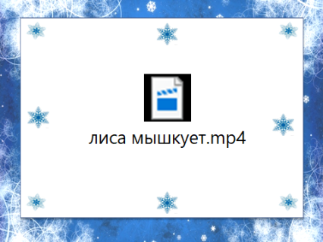 | (Заяц) слова в приложении  (Белка)  (Медведь)  (Лиса)
- Первичное закрепление  Цель: Закрепить знания учащихся о подготовке животных к зиме. | Мы встретились с животными леса, узнали о различных приспособлениях.  Как вы понимаете выражение впадают в спячку?  Что такое линька?  Зачем нужна смена окраса шерсти животным?  Я предлагаю заполнить получившуюся таблицу.  Слайд 6.  У вас на столах оранжевые карточки, проанализируем какие приспосабливаются животные зимой.  белка лиса заяц медведь  Меняет окрас + +  Линька + + + +  Запасает корм +  Подготовка жилища + +  Спячка +  Запасает жир + | Не просыпаются зимой чтобы поесть.  Смена шерсти.  Для маскировки.  Выходят к доске, крепят галочки.
- Физкультминутка | Презентация маши и медведь
- Включение новых знаний в систему знаний и повторение  Цель: включение нового знания в систему изученного материала. | Слайд 7.  Сейчас поработаем в парах.  У вас есть материал о других животных леса и их приспособлениях к зиме. Составьте паспорт, изучив информацию по предложенному плану.  Время для заполнения 5 минут.  Проверка несколько пар на отметку.  Слайд 8  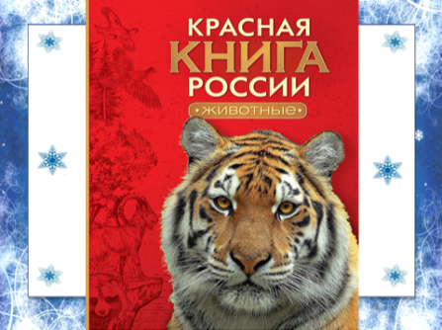  Посмотрите на слайд. Что это за книга?  Что в этой книге мы можем увидеть?  Выставка сегодня посвящена амурскому тигру.  Послушайте сообщение учителя. Читаю на карточке.  Более подробную информацию и интересные факты узнаете в выставочном материале.  Дерево, трава, цветок и птица  Не всегда умеют защититься.  Если будут уничтожены они,  На планете мы останемся одни.  О чем эти строки?  Природа позаботилась о братьях наших меньших.  Что же может минимальное сделать человек для животных?  Сейчас я буду показывать знаки, а вы придумайте правила к ним. | Заполняют паспорта по шаблону  Красная книга.  Редких и исчезающих животных.  О защите животных о роли человека  Озвучивают правила поведения в лесу.
- Рефлексия | Что больше всего запомнилось из урока?  Какие приспособления есть у животных для зимовки?  Какие интересные факты вы узнали о жизни животных зимой?  Слайд 9.  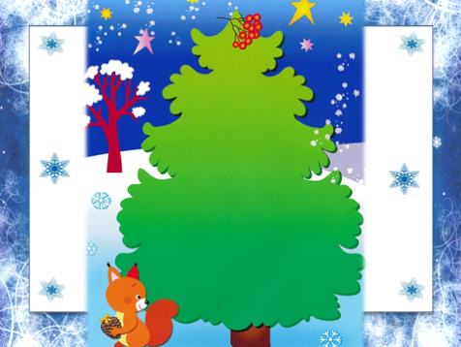  Было ли на уроке вам интересно, узнали ли вы новое это мы поймем после того как вы украсите нашу новогоднюю елочку. | - Ответы…  Прикрепляют новогодние шары синего и красного цветов по выбору

